3 ОБЩЕСТВЕННЫЙ ТРАНСПОРТ В ГОРОДЕ
  - Город и транспорт в процессе их взаимного развития
  - Классификация видов городского транспорта
  - Пассажирский транспорт
    - Автобусы
    - Троллейбусы
    - Трамваи
    - Легковой транспорт
  - Сеть пассажирского транспорта и пешеходного движения

Город и транспорт в процессе их взаимного развития
Исторический анализ развития городов показывает, что существует самая тесная связь между размером городской территории и средствами сообщения, ко- торыми город располагает. Ни один город не может расти быстрее, чем растет его транспорт.
Историю развития массового городского транспорта можно условно разде- лить на несколько периодов, см. табл. 3.1 [6].
Таблица 3.1 – Периоды развития массового городского транспорта
Период | Временной  интервал | Характеристика
I | До середины XIX в. | Использовалась только конная тяга
II | Вторая половина XIX в. | Конно-железные дороги. Конка явилась первым массовым  маршрутизированным видом транспорта
III | Конец XIX в. –  первая четв. XX в. | Появление электрического трамвая на улицах крупней-  ших городов
IV | От первой четв. XX в. –  до наших дней | Интенсивное развитие автомобильного транспорта
V | Грядущий период | Развитие высокоскоростных видов пассажирского транс-  порта

Настоящий период характеризуется следующими качествами:
а) выделение из общей улично-дорожной сети транспортных магистра- лей, отличающихся от улиц местного значения положением на плане города, зна- чительной протяженностью, шириной проезжей части, капитальностью дорожной одежды, значительными расстояниями между пересечениями, обеспечением ви- димости, надлежащими радиусами закруглений, степенью освещенности;
б) разуплотнение сети уличных рельсовых путей за счет замены трамвай- ных линий линиями других видов транспорта или переноса трамвая в нижний уровень;

ния;
в) применение прогрессивных методов регулирования уличного движе-

г) устройство пересечений транспортных и пешеходных потоков в разных

уровнях;
д) создание пешеходных бестранспортных зон в центральных районах го- рода;
е) развитие внеуличных городских путей сообщения – рельсовых (метро и ж/д) и безрельсовых (городские скоростные автомобильные дороги);
ж) слияние городских и пригородных путей сообщения в единую систему.

Классификация видов городского транспорта
Различают три вида городского транспорта:
- грузовой – грузовые автомобили;
- специальный – санитарные, пожарные, уборочные, аварийные и т.д.;
- пассажирский.
Пассажирский транспорт подразделяется на группы (см. рис. 3.1).

Легковой автомобильный транспорт
Легковые а/м Мотороллеры Мотоциклы Велосипеды
Такси
Легковые а/м проката Ведомственные
III группа Личный индивидуального пользования
II группа Общественный индивидуального пользования
I группа Общественный массовый общего пользования
Пассажирский транспорт

Уличный
Внеуличный

Трамвай
Троллейбус Автобус Микроавтобус
Метрополитен Электричка Скоростной под- земный трамвай Речной Монорельсовый Вертолеты

Рисунок 3.1 – Классификация пассажирского транспорта

По характеру путевых устройств городской транспорт делят на рельсовый (метро, железные дороги, трамвай, монорельс) и безрельсовый (троллейбус, авто- бус, речной, вертолетный, конвейерный).
По роду используемой двигательной силы транспорт разделяется на две большие группы: с электродвигателем (метро, железные дороги, трамвай, трол- лейбус, монорельсовый, конвейерный), с двигателем внутреннего сгорания и ди- зелем (автобус, легковой автомобиль, речной трамвай, вертолеты).
Монорельсовый транспорт реализован в г. Москве в виде одной линии – от метро «Тимирязевская» до улицы Сергея Эйзенштейна (см. рис. 3.2). Была приня- та навесная система, когда подвижной состав движется по верхней поверхности балки, которая и является "рельсом". В зимний период эксплуатации, когда балка покрывается снегом и обледеневает, возникают трудности с эксплуатацией моно- рельса. Монорельс эксплуатируется с 2004 года и признан нерентабельным, т.к. перевозит в сутки не более 10 тысяч пассажиров.
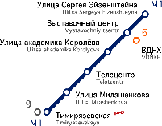
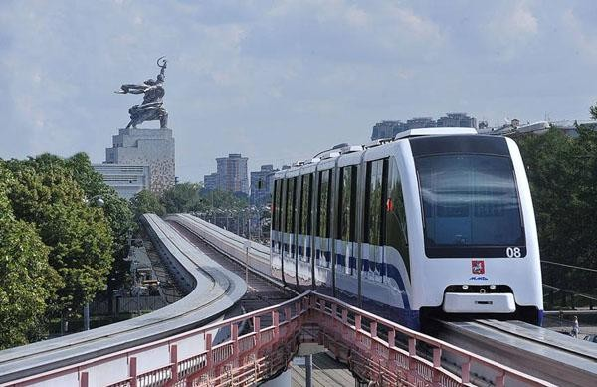
Рисунок 3.2 – Монорельсовый транспорт в г. Москве

В нынешней реализации монорельс в Москве не может претендовать на су- ществование не только как вид городского транспорта, но и как дорогой эксклю- зивный аттракцион из-за крайне невысокого качества сборки подвижного состава и конструкции станций (хоть и накрытых навесами, но все равно не защищающих от погодных условий и осадков).
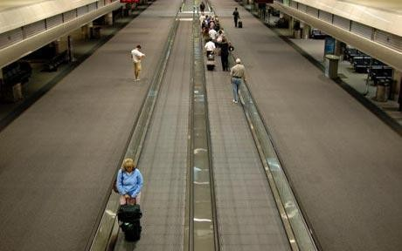
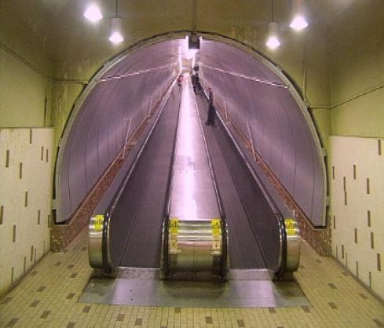
Конвейерный транспорт показан на рис. 3.3.

Рисунок 3.3 – Конвейерный транспорт (движущийся тротуар)

Виды наземного пассажирского транспорта

Автобусы
Наиболее распространенным являются автобусы. В зависимости от назна- чения автобусные линии подразделяются на 2 вида: основные, обеспечивающие непосредственную транспортную связь между отдельными районами и пассажи- рообразующими пунктами, и подвозящие, обеспечивающие доставку пассажиров к остановочным пунктам более мощных видов транспорта (скоростной трамвай, метро, железная дорога).
Основные автобусные линии подразделяются на внутренние (оба конечных пункта находятся в пределах города) и вылетные (связывающие город с приго- родной зоной). Основные внутренние линии имеют длину, соответствующую ли- нейным размерам города. Вылетные линии достигают большой длины (50 км и более). Подвозящие линии отличаются малой протяженностью.
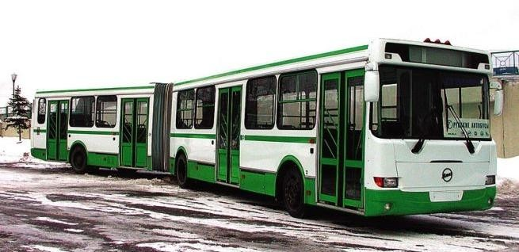
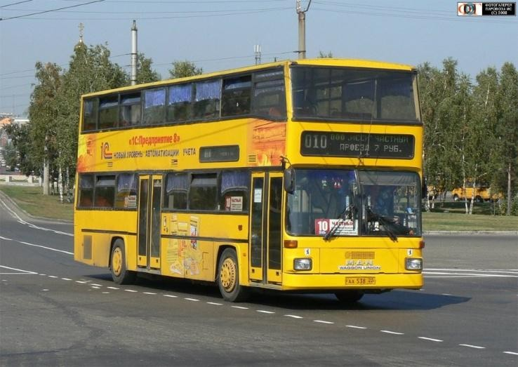
Автобусы обладают наибольшей маневренностью, но по провозной способ- ности уступают трамваю (до 4500 – 5000) пассажиров в час в одном направлении. Тенденция повышения провозной способности автобусных линий выражается в увеличении вместимости автобусов за счет применения сочлененных кузовов и двухэтажных автобусов (рис. 3.4). Двухэтажные автобусы есть в Барнауле.
Рисунок 3.4 – Сочлененный и двухэтажный автобусы

Сейчас более 50 % перевозок приходится на автобусный транспорт. В ма- лых городах они, как правило, являются единственным видом массового общест- венного транспорта. Большую роль он играет и в пригородных перевозках.
Автобусные перевозки не требуют больших первоначальных капиталовло- жений. Он эффективен в городах с узкими извилистыми улочками. Недостатком автобусного движения является загрязнение города вредными выбросами, про- дуктами от истирания материалов, шум, опасность для пешеходов.

Троллейбусы
По эксплуатационным показателям троллейбусы близки к автобусам, но требуют устройства тяговых подстанций и оборудования линии двухпроводной контактной сетью.
Троллейбусы в основном используются на внутригородских, реже на вы-
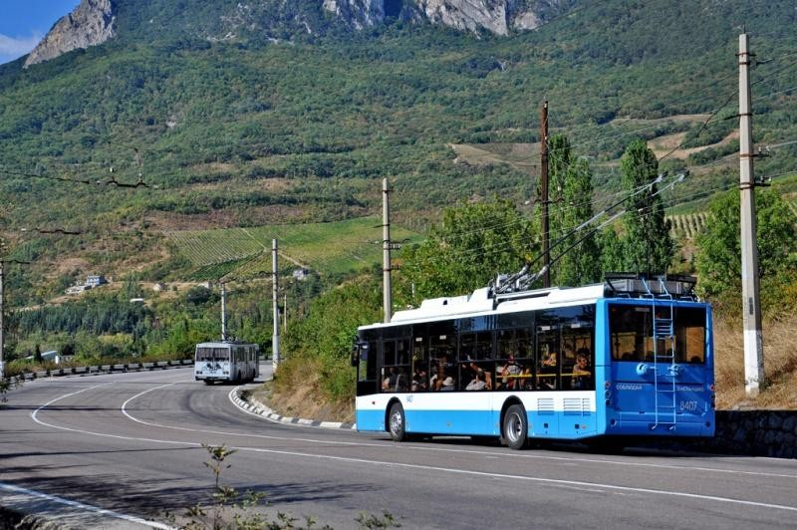
летных линиях (в г. Абакане до аэропорта). Есть даже междугородняя линия – крымский троллейбус, свя- зывающая Симферополь с курортами Южного берега Крыма, включающая самый длинный в мире междуго- родный троллейбусный маршрут (84 км; от симфе- ропольского аэропорта – 96 км).
Рисунок 3.5 – Междугородный троллейбус в Крыму
Положительные качества троллейбусных перевозок:
- отсутствие шума;
- отсутствие выхлопов отработанных газов;
- большая вместимость (74 – 140) пассажиров;
- высокая провозная способность.
К недостаткам троллейбусного транспорта относятся:
- худшая маневренность нежели у автобусов;
- требуют капитальный ровный тип покрытия для плотного контакта токо- приемных штанг троллейбуса;
- привязаны к электроэнергии города (современные троллейбусы для корот- ких автономных маршрутов могут использовать аккумуляторы и двигатели внут- реннего сгорания);
- продольные уклоны дороги не должны превышать 70‰ (иначе ухудшится контакт штанг с проводами).

Трамвайные линии
Трамвайные линии имеют высокую стоимость оборудования, поэтому сеть трамвайных линий характеризуется меньшей плотностью. Трамвай имеет боль-

шую провозную способность, поэтому он эффективен на линиях с устойчивым большим пассажиропотоком. В основном проектируют двухколейные линии с центральным или боковым расположением (по отношению к оси улиц).
Сосредоточение пассажиров на остановках трамвая, расположенных на се- редине проезжей части улиц заставляют безрельсовый транспорт останавливаться или снижать скорость.
Перспективным является скоростной трамвай и трамвай, размещаемый в тоннелях мелкого заложения. Такой реализован в г. Волгограде – трамвайная сис- тема с элементами метрополитена. Она насчитывает 22 станции, расположенные на одной линии длиной 17,3 км. Из них участок длиной 7,1 километра в составе шести станций проложен под землѐй по стандартам метрополитена.
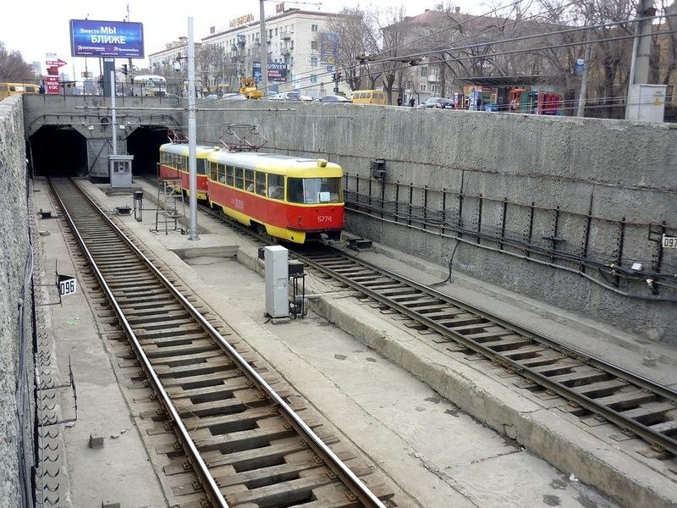

Рисунок 3.6 – Волгоградский скоростной трамвай

Легковой транспорт
Основные преимущества легкового автотранспорта – комфортабельность поездки, высокая скорость сообщения, возможность поездки по любому маршру- ту, доставка пассажиров от двери до двери. Недостатки – вредные выбросы, не- контолируемый рост его численности.
Эффективность легкового транспорта может быть повышена при устройстве узлов улиц в разных уровнях и многоярусных улиц.

Сеть общественного пассажирского транспорта и пешеходного движения
Линии наземного общественного пассажирского транспорта следует преду- сматривать на магистральных улицах и дорогах.

Организация его движения:
- в общем потоке;
- по выделенной полосе проезжей части;
- на обособленном полотне.
Плотности сети наземного общественного пассажирского транспорта на за- строенных территориях следует принимать в зависимости от функционального использования и интенсивности пассажиропотоков, как правило, в пределах 1,5 – 2,5 км/км², в центральных районах крупных городов – до 4,5 км/км² [2].
Дальность пешеходных подходов до ближайшей остановки общественного транспорта следует принимать не более 500 м и уменьшать ее до 300 м в первой климатической зоне¹, в общегородском центре – не более 250 м, в зонах массово- го отдыха и спорта – не более 800 м. В условиях сложного рельефа, при отсутст- вии специального подъемного пассажирского транспорта указанные расстояния следует уменьшать на 50 м на каждые 10 м преодолеваемого перепада рельефа [2].
Расстояния между остановочными пунктами для автобусов, троллейбусов и трамваев – 400-600 м; экспресс-автобусов и скоростных трамваев – 800-1200 м; метрополитена – 1000-2000 м [2].
В пересадочных узлах время передвижения на пересадку пассажиров не должно превышать 3 мин без учета времени ожидания транспорта [2].

Источники информации
- Хасиева, С.А. Архитектура городской среды: Учеб. для вузов. – М.: Стройиздат, 2001. – 200 с.
- СП 42.133330.2011 Градостроительство. Планировка и застройка город- ских и сельских поселений. Актуал. редакция СНиП 2.07.01-89* / Мин-во регио- нального развития Российской Федерации. - М, 2010. – 113 с.
- Проектирование городских улиц и дорог: учебно-методическое пособие [Электронный ресурс] / сост. В.И. Жуков, С.В. Копылов; под ред. В.И. Жукова. – Электрон. дан. – Красноярск: Сиб. федер. ун-т, 2014. – 80 с.
- Об автомобильных дорогах... // Фед. закон № 257 от 8 ноября 2007 г.
- О разработке целевой программы города Москвы «Создание системы единого городского парковочного пространства» на период 2011-2013 гг. // По- становление Правительства Москвы от 20.02.2007 № 99-пп.
- Фишельсон, М.С. Транспортная планировка городов: Учеб. пособие для студ. а.- д. –М.: Высш. шк., 1985. – 239 с.

¹ См. более подробно СП 42.133302011.

